Қысқа мерзімді жоспар
Пән: Қазақ тілі Т2 |  | Бөлім: 6.Салт-дәстүр және ауыз әдебиеті
Күні : 13.02.2025 жыл |  | Педагогтің аты-жөні: Ахметова Айнара Қанжеғалиқызы
Сынып: 2 |  | Қатысқан оқушылар: Қатыспаған оқушылар :
Сабақтың тақырыбы: 16. Киіз үй
Оқу бағдарламасына сәйкес оқу мақсаттары |  | 2.1.4.1 тыңдаған материалдың мазмұнын түсіну, мұғалімнің қолдауымен жағымды және жағымсыз кейіпкерлерді анықтау;  2.2.3.1 күнделікті өмірде кездесетін жағдаяттарда қызығушылығы бойынша сұхбаттасына сұрақ қою, диалогке қатысу барысында этикет сөздерді қолдану
Сабақтың мақсаты : |  | Барлық оқушылар: диалогті түсініп оқуды; жұмбақ шешуді үйренеді.
Құндылыққа баулу: |  | Біртұтас тәрбие бағдарламасы: Еңбекқорлық және кәсіби біліктілік
Сабақтың барысы
Сабақтың кезеңі/уақыт | Педагогтің әрекеті |  | Оқушының әрекеті |  | Бағалау | Ресурстар
Сабақтың басы  (5 минут) | «Оюмен» би  Мақсаты: қазақтың ою-өрнектерімен танысуға баулу  Үй жұмысын тексеру  Сабақтың тақырыбын, мазмұнын пазл арқылы болжайды.  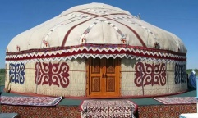 |  |  |  | «Қол шапалақ» | https://youtu.be/bM_ojxLXVOc
Сабақтың ортасы  (6-37 минут) | 1.Сөздікпен жұмыс.  Жаңа сөздермен таныстырады, оқушыларға қайталатады:  Айтылым  - Тыңдалым.1- тапсырма  Тыңда. Жұмбақтың шешуін тап. Сұраққа жауапбер.  Айтылым.  2-тапсырма  Суреттерге қара.  Сергіту сәті  Жазылым  4-тапсырма  Киіз үй неден құрылады? Сызба бойынша айтып, дәптерге жаз.  Айтылым  Қосымша тапсырма  Айтылым  Оқушыларға мектепке қатысты сөздер айтуға еркіндік беріледі.  Оқушы қажеттіктеріне қарай қолдау көрсетіп, қосымша түсіндіреді  ЕББҚ (Зейін тапшылығы және гипербелсенділік синдромы (ЗТГС) жеке қолдау көрсетіледі  Жазылым  Айтылым  Айырмашылығын ата |  | Тыңдалым,айтылым.  Жаңа сөздерді жазады, сөз тіркестерін, сөйлем құрастырады.  Шаңырақ-деpевянный кpуг на веpхушке юpты, дымоход юpты  Кереге-деревянная решетка (составная часть юрты)  Уық-унины (вогнутые жеpди, на котоpых деpжится веpхний купол юpты)  Киіз үй-юрта  Айтылым  Төбедегі көзінен, Күн сәулесі түседі. Бұрышы жоқ төрінен, Самал еркін еседі. Киіз үй Жетпіс екі найзаны, Біріктіріп ұстап тұр, Ата-бабаның қай жаны, Ие болса оған — ұшпақ бір. Шаңырақ Көрсең, Алып тор жолды парақтай, Жайсаң, Қатарлап сызған жолақтай. Кереге  Тыңдайық  Киіз үйге байланысты жұмбақ.  Қаз қанатын жаяды,  Үйрек мойнын созады  Төбесіне аққу қонады.  Шешуі: уық, кереге, шаңырақ.  Айтайық  Сұрақтарға жауап бер.  *Мынау қандай үй?  Сергіту сәтін орындайды.  Мектебің мынау класың,  Осында 10 жыл тұрасың.  Тарыдай боп кіресің,  Таудай болып шығасың..  Жазылым  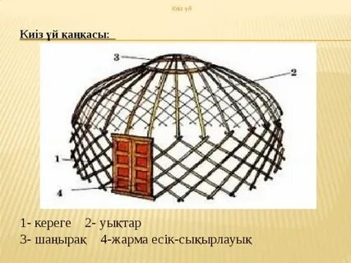Айтылым  Берілген кластер бойынша әңгімелесіңдер.  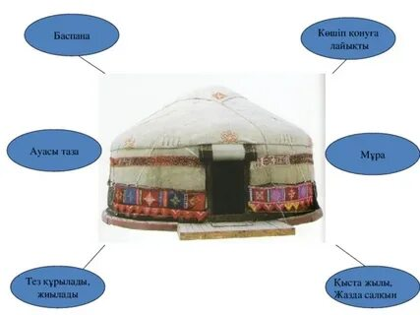  Айтылым  Киіз үй –қазақ халқының негізгі баспанасы.Көшпелі халықтар үшін өте қолайлы және лайықты. Қазақ халқы да киіз үйді сан мыңдаған жылдардан бері пайдаланып келеді. Ол тез құрылып, тез жиналады. Киіз үй кереге, уық, шаңырақ деген негізгі бөлшектерден тұрады. Сыртынан киізбен жабылады. Киіз үйдің іші қыста жылы, жазда салқын.  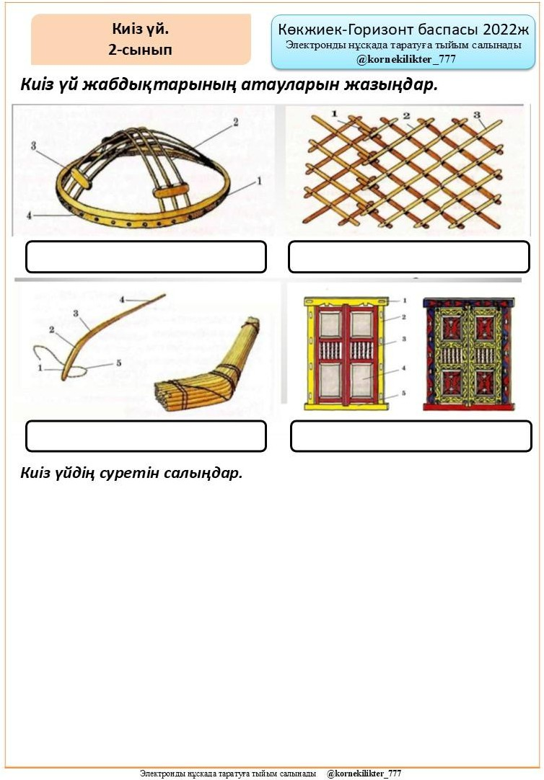  Айтылым  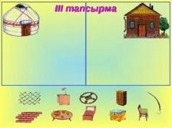 |  | «Табыс баспалдағы»  Дескриптор:  -Өзінің отбасы мүшелерін әңгімелейді.  «Қол шапалақ»  Өзара бағалау: «Тамаша», «Жақсы», «Ойлан» | Оқулық  Сөздік  https://ok.ru/video/2710573222586  Оқулық  Оқулық
Сабақтың соңы  3 минут | Үй тапсырмасын беру : Мақал- мәтел жазып келу. 3-тапсырма
 | Кері байланыс  «Түрлі- түсті смайликтер» |  |  | Өз деңгейлерін анықтайды.  
Бағалау | Мұғалім формативті бағалауы бойынша қорытынды балын қояды.

